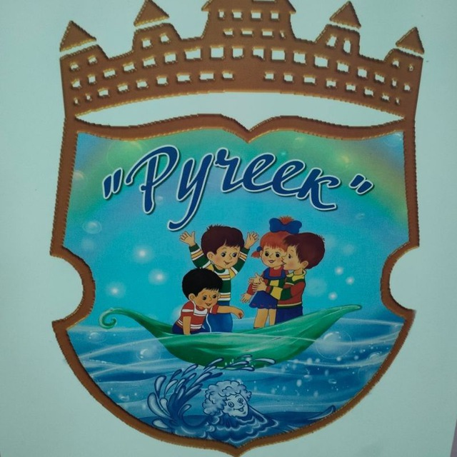 ОБЕСПЕЧЕНИЕ ПРЕЕМСТВЕННОСТИ
МКДОУ «ДЕТСКИЙ САД № 14 «РУЧЕЕК» И ШКОЛЫ

Преемственность между детским садом и школой предполагает ориентацию, направленность работы дошкольного учреждения на требования, предъявляемые в школе и, наоборот, учет учителем достигнутого общего развития дошкольника, формирование нравственного поведения, волевой, личностной сферы ребенка.
В течение ряда лет детский сад работает в тесном сотрудничестве со школами города. Под преемственностью между детским садом и школой подразумевается система связей, обеспечивающих взаимодействие основных задач, содержания и методов обучения единого непрерывного процесса образования на смежных этапах развития ребенка.
Цель нашей работы по осуществлению преемственности со школой: обеспечение плавного перехода воспитанников детского сада к начальному обучению.
В ходе решения этой проблемы решаются следующие задачи:
- установление единства стремлений и взглядов на воспитательный процесс между детским садом, семьей, школой;
- выработка общих целей и воспитательных задач, путей достижения намеченных результатов;
-создание условий для благоприятного взаимодействия всех участников воспитательно-
образовательного процесса – воспитателей, учителей, детей и родителей;
- всестороннее психолого – педагогическое просвещение родителей;
- последующая успешная адаптация к школе.
Этапы работы по осуществлению преемственности детского сада со школой:
- планирование совместных со школой мероприятий;
- диагностика развития детей,
- анализ школьной успеваемости выпускников ДОУ.
Важнейшее условие эффективности работы по налаживанию преемственности связей между детским садом и школой – доброжелательный деловой контакт между воспитателем и учителем.
Педагоги знакомятся с работой друг друга. Воспитатель помогает учителю узнать детей, их индивидуальные особенности, склонности, интересы. Наблюдая дошкольников на протяжении нескольких лет, воспитатель советует учителю, какие методы воспитания и обучения наиболее приемлемы по отношению к тому или иному ребенку.
Совместная работа предусматривает взаимное посещение школы и детского сада воспитателем и учителем с целью ознакомления с формами и методами работы, участие в педагогических советах, совместного проведения родительского собрания, взаимного
консультирования, изучения программы воспитания в детском саду и программы первого класса.
Следующим условием эффективности работы по осуществлению преемственности двух учебных заведений является ознакомление детей со школой. Дошкольники во время экскурсий посещают библиотеку, спортивный зал, учебный класс, а затем присутствуют на уроке. Сюда входят и совместные мероприятия со школьниками. К примеру, такие:
- «Веселые старты»;
- показ кукольного театра;
- совместные концертные выступления;
- выступления детей музыкальной школы и т.д.
Немаловажную роль в воспитании положительного отношения к школе предусматривает организация совместной деятельности педагогов детского сада, школы и родителей (законных представителей), объединение усилий, что способствует налаживанию плодотворного сотрудничества. Учителя начальной школы ежегодно приглашают родителей на «Дни Открытых Дверей» и сами посещают собрания в детском саду. Таким образом, родители заранее знакомятся с будущими педагогами их детей, программой первого класса, могут задавать интересующие вопросы.
В тесном тандеме работают логопеды и психологи детского сада и школы. Согласованная и дружная работа позволяет оценить адаптацию наших выпускников, поговорить о каждом ребенке, постараться помочь ему, основываясь на данных наблюдений, проведенных за ним еще в детском саду. Такое сотрудничество ради детей и позволяет нам добиваться положительных результатов в работе.

План совместной работы
Цель: Организовать систему взаимодействия педагогов школы и воспитателя через совместное проведение методических мероприятий, работу с детьми и родителями; обеспечить готовность дошкольников к обучению в школе и создать условия для успешной адаптации первоклассников.
Задачи:
1. Знакомство педагогов начальной школы с ФГОС ДОУ, а воспитателей детского сада с ФГОС начальной школы с целью организации преемственности, определения общих целей, задач, содержания развития детей;
2. Отслеживание развития воспитанника - ученика с целью выработки единого подхода к подготовке детей к школе, сохранения и развития накопленного в дошкольный период творческого потенциала;
3. Организация совместных мероприятий с целью знакомства детей со школьной жизнью, требованиями к школьнику, знакомства с будущим учителем.
№ п/п | Содержание | Сроки | Ответственное лицо
 | Организация и проведение экскурсий в школу | Сентябрь | Воспитатель
 | Проведение «День знаний» -1 сентября | Сентябрь | Воспитатель
 | Мониторинг умственного развития детей подготовительной группы  (с приглашением учителя) | Сентябрь-Май | Воспитатель,  Старший воспитатель
 | Взаимопосещение с детьми и взрослыми праздников в МКДОУ и школе | В течение года | Старший воспитатель
 | Оформление карты индивидуального развития выпускников, отражающие способности ребёнка в различных видах деятельности | Апрель | Воспитатель,  Старший воспитатель
 | Посещение городского методического объединения «Преемственность» | В течение года | По плану руководителя МО
 | Родительское собрание с участием учителя, старшего воспитателя.  Тема: «Готовимся к школе» | Ноябрь | Воспитатель,  Старший воспитатель, Учитель
 | Экскурсия в школьную библиотеку | Апрель | Воспитатель
 | Экскурсия в школу на «Последний звонок» | Май | Воспитатель
 | Посещение детей курса «Подготовка детей к школе» | Ноябрь | По плану школы

